Inschrijven als werkzoekende bij de VDAB

Open Internet Explorer, Google Chrome of Mozilla Firefox en ga naar de website
vdab.be
Log in met je e-mail/rijksregisternummer en wachtwoord of met ‘its me’!

Klik op ‘Schrijf je in’

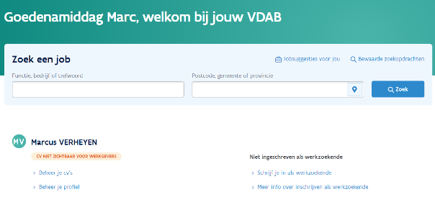

Je komt op deze pagina:

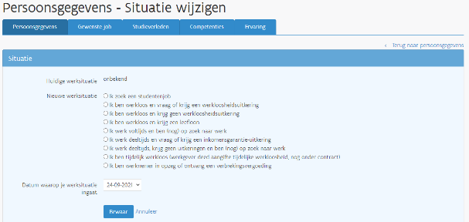

Vink aan wat van toepassing is en vul de correcte datum in.

Op welke datum eindigt een schooljaar? .
Voor welke datum moet je je inschrijven bij de VDAB?
☐ 9 juli ☐ 10 juli ☐ 9 augustus ☐ 10 augustus
Wanneer begint je beroepsinschakelingstijd dan te lopen? .

